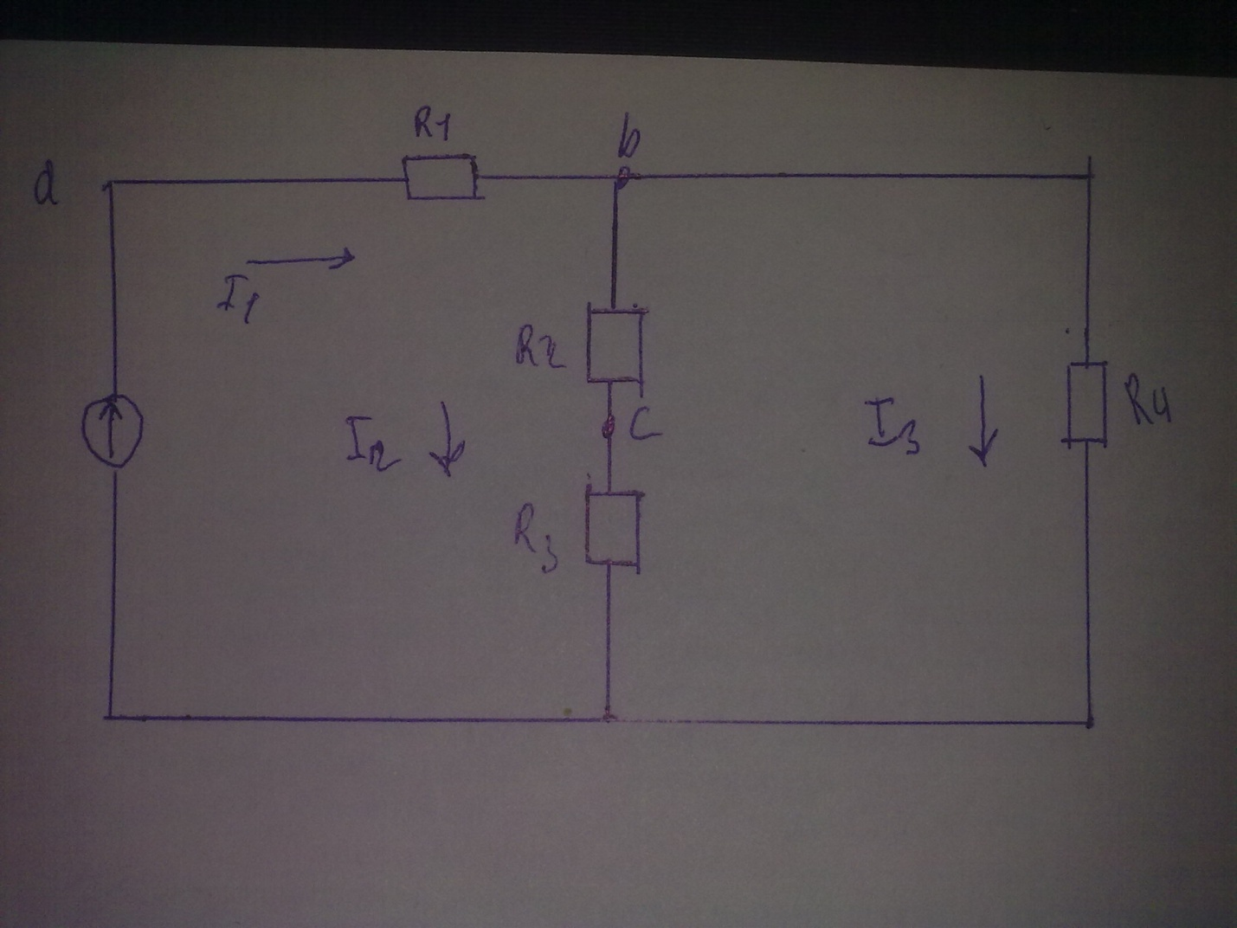
Дано:
R1=12
R2=3
R3=6
R4=18
E=27
Задание

- Определить методом свертывания сопротивления тока во всех ветвях схемы.
- Определить токи в ветвях схемы, применив метод пропорциональных величин.
- Определить напряжение между точками (U_{ac}) используя второй закон Кирхгофа.
- Построить потенциальную диаграмму по контуру, содержащему наибольшее количество резисторов

